Дата __________ Номер уроку ___________ Українська мова 1 клас

Тема дня. Велика буква К. Читання слів і речень з вивченими літерами.
Мета: ознайомити учнів із новою буквою к, її звуковим значенням; учити читати
слова різної звукової структури; збагачувати словниковий запас учнів; учити писати малу букву к; закріпити вміння переведення друкованих слів у писані; виховувати любов до природи.
Формувати групу компетентностей:
-Компетентність спілкування державною мовою для прагнення відроджувати й вивчати оригінальну творчість народу, розуміння україномовних текстів різних жанрів;
- Ціннісно-смислову компетентність шляхом аналізу сюжету прослуханих творів засвоювати правила поведінки в суспільстві;
-Здоровязбережувальну компетентність шляхом гармонійного існування в суспільстві.
Обладнання: підручники, зошити, ілюстративний та роздатковий матеріал,
відеоматеріали, кольорові олівці та фломастери.
Тип уроку: урок формування компетентностей.

Зміст заняття:
І. Етап орієнтації. Мотивації діяльності
Метод «Настрій колобка»


ІІ. Етап цілепокладання
– Діти, годі вже вам гратись, час настав уже займатись.
Ви до мене поспішайте, в подорож всі вирушайте.
Нині ми йдемо до школи. Як цікаво, як чудово!
Бо ця школа не проста, бо ця школа лісова.
– А яких ви знаєте тварин, що живуть у лісі?
Щоб потрапити у ліс, треба двері відчинити,
А ці двері не прості, а ці двері чарівні.
Пропускають лиш кмітливих, до роботи не лінивих.
Труднощів хто не боїться, що задумав, все здійсниться.
Лиш загадку відгадайте, і у ліс той вирушайте.
Загадки
На сметані замісили,
На вікні охолодили,
Круглий бік, скок-скок —
Покотився… (Колобок)
- А куди покотився колобок?
Темний, густий,
Хто в ньому проживає,
На всіх страху наганяє.
На “л” починається,
На “с” кінчається. (Ліс)
Повідомлення теми і мети уроку.

ІІІ. Етап цілереалізації
Мовленнєва хвилинка
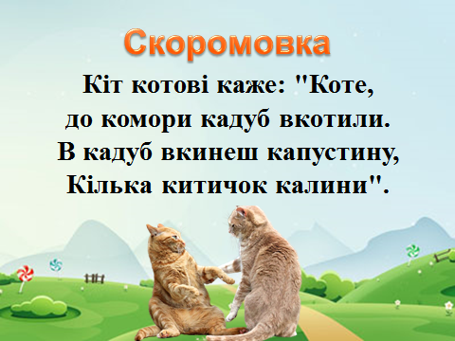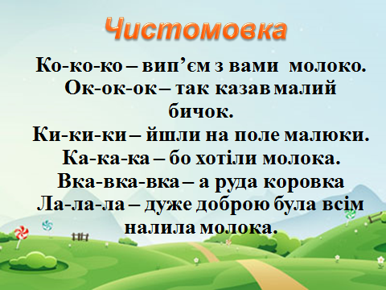
Повторення вивченого.
– Скільки звуків у цьому слові?
– Які бувають звуки? (Голосні, приголосні.)
– Які бувають приголосні? (М’які та тверді.)
– У слові ліс назвіть твердий приголосний. [с]
– У слові ліс назвіть м’який приголосний. [л′]
Пропедевтика мовних знань.
– А тепер давайте від цього слова утворимо нові слова: ліс – лісок – лісочок, лісовик – лісовичок.
– Хто такий Лісовичок?
– Доброго дня, Лісовичку. Допоможи нам, будь ласка, дістатися до Лісової школи.
– Якщо відгадаєте мою загадку, то допоможу вам. (Діти відгадують загадку.)
– Так, правильно відгадали. Куди він покотиться, туди вас і дорога поведе.
Виділення звука [к] зі слова клубок. Гра “Хто швидше”.
(Самостійний добір слів зі звуком [к] у різних позиціях.)
Фізкультхвилинка.
У країні казочок жив веселий Колобок.
Разом з ним малі звірята шикувались на зарядку.
Похитали головою. Раз – притупнули ногою.
Руки вгору підняли, нахилились вліво, вправо.
Раз – присіли, піднялись. Та цього іще замало!
Руки вгору, вниз, руки вниз, головою похитали.
Сіли, спинки порівняли й працювати знов почали.

– Котиться наш клубочок далі, до Лісової школи. А ось і чарівна галявина, на ній є завдання. Хто їх виконає, тому клубочок покаже далі дорогу до нашої Лісової школи.
Завдання в групах. Гра “Склади слово”.
На грибочках написані окремі склади, діти складають із них слова.
І група (ко, сок, ло; са, ко; ки, ма; ли, на, ка)
ІІ група (но, вік; Ки, на, ли; ло, ко; нок, ві)
Робота за букварем.
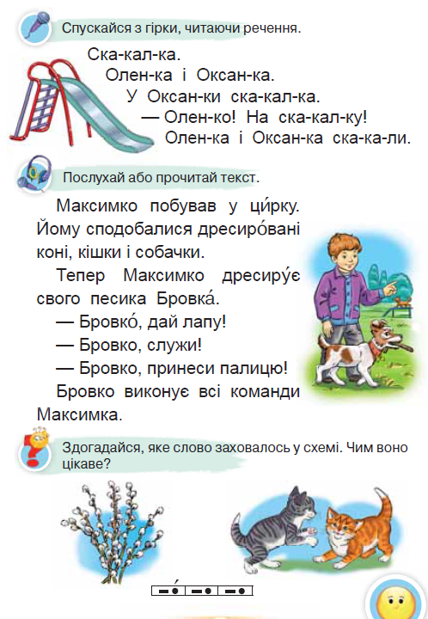
– А ось і білочка. Вона дуже сумна, бо не може зірвати шишку, яка заховалася між густих ялинових гілок. Спробуймо допомогти білочці дістатися до шишок.
Гра “Відгадай”.
Завдання для груп: вставити пропущені букви і прочитати слова (слова записані на шишках).
І група ІІ група
1. к...л...н... 1. кв...т...
2. в...н... к 2. в...к...н...
3. К...л...н... 3. в...н...к
І група ІІ група
а К л р с о н л о к о К о б
– Де ви зустрічали ці слова? (У казках. Учні згадують назву і героїв казки.)
Фізкультхвилинка.
Аналіз звукових моделей слів по групах.
І група ІІ група
К О Л О С О К В І К Н О
К А Л И Н А К И Л И Н А
Розглядання малюнка. Бесіда за малюнком. Складання розповіді.
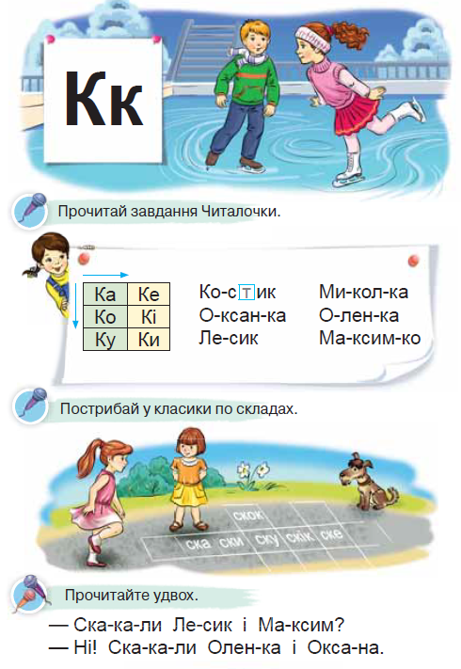
СМС. Складання казки за кольоровими кружечками.
Діти почергово витягують із конверта кольорові кружечки з зображеннями казкових героїв і мають з ними скласти невеличку казку. При бажанні можна її розіграти у парах чи групах.
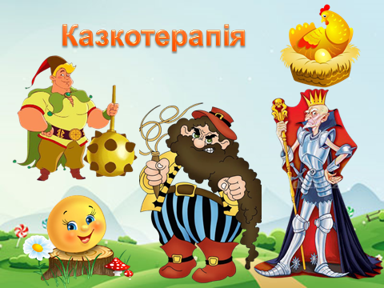
Творчі завдання
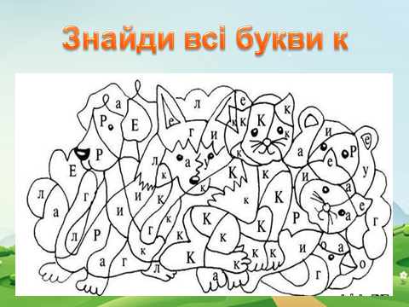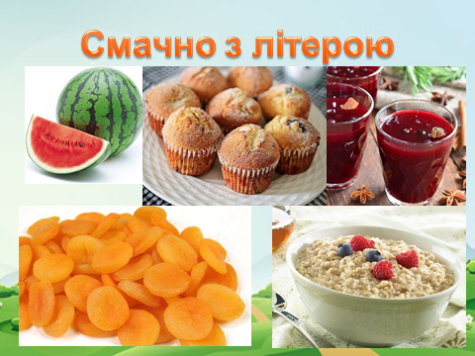
Назвіть на картинках назви продуктів. Складіть з ними речення.
Складання речення за схемою у зошиті.
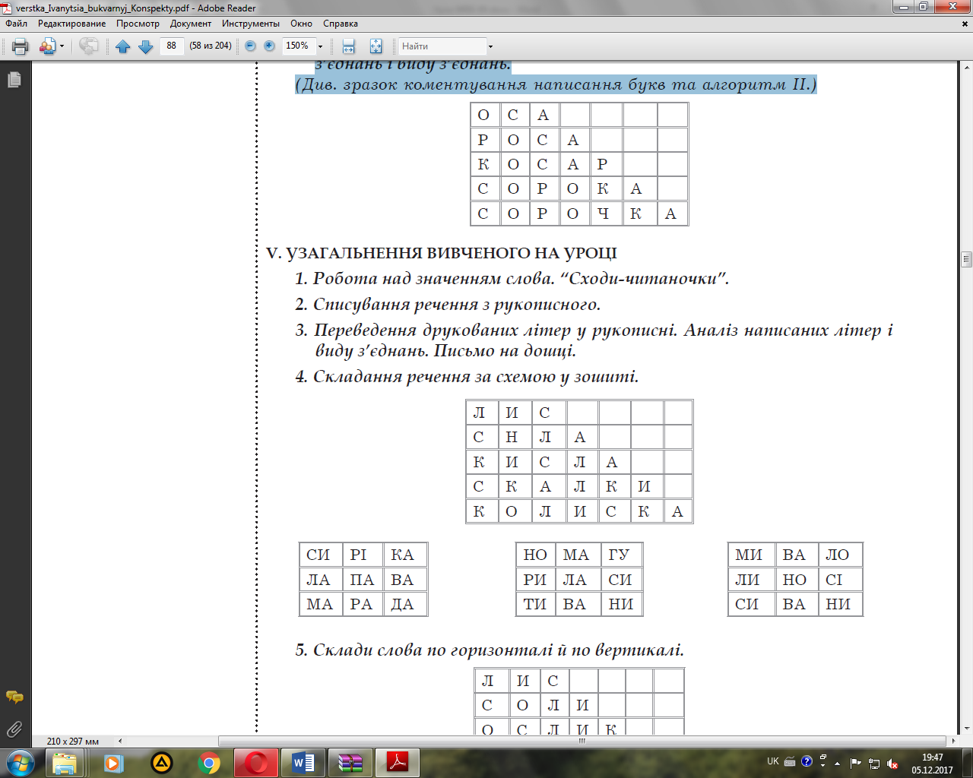
Склади слова по горизонталі й по вертикалі.
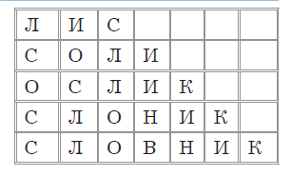
Гра «Колобок у лабіринті»
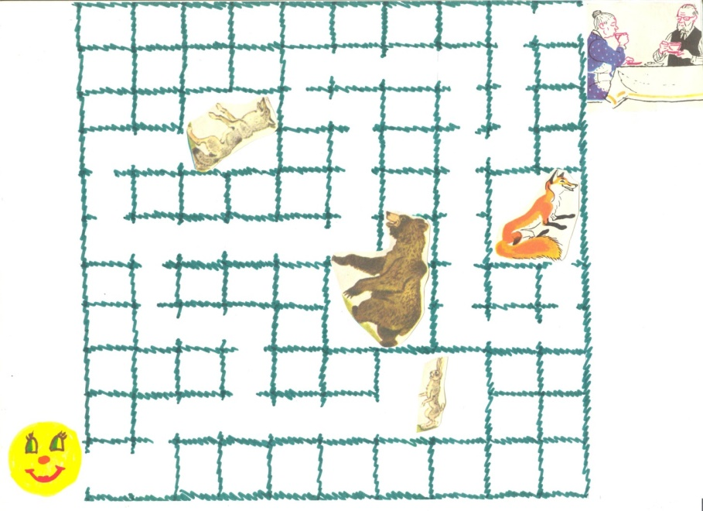
ІV. Етап рефлексійно-оцінюючий
Робота з ЛЕГО
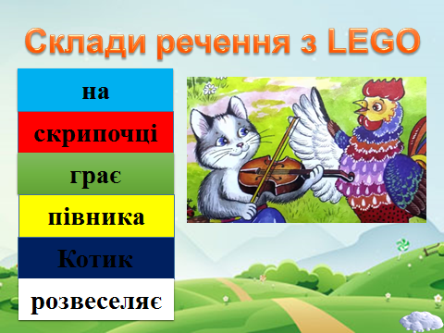
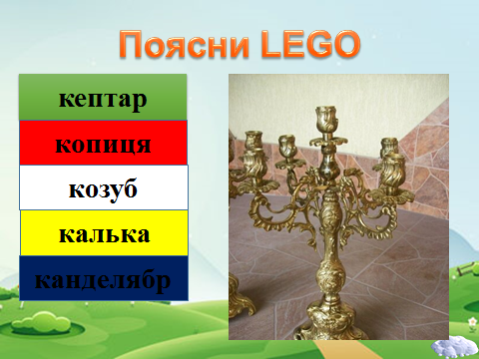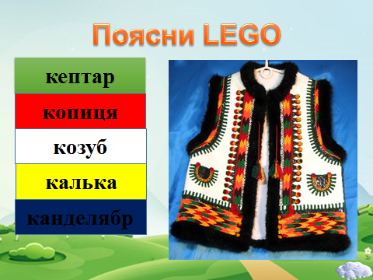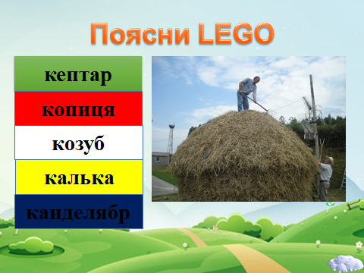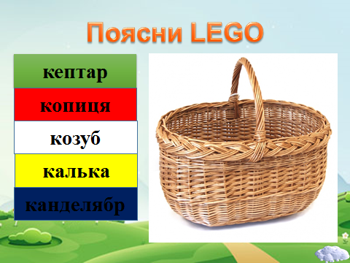
– Ось ми, діти, і виконали всі завдання чарівного клубочка. Побували з вами у Лісовій школі. На уроці всі ви гарно працювали і відповідали.
– Яку букву ми сьогодні вивчили?
– Чи виникали труднощі під час написання цієї букви?
– Що ще цікавого ви дізналися на уроці?
І ось за ваші гарні відповіді наш чарівний клубочок дарує вам чарівні ключики, які допоможуть вам надалі відчиняти двері у Країни Знань.
ТВОРЧЕ ЗАВДАННЯ
Намалювати пригоди Колобка з веселою корівкою.


